Путий Т.М., ст. преподаватель Запорожского ОИППО
ОПЫТ СОЗДАНИЯ ЭЛЕКТРОННОГО УЧЕБНОГО ПОСОБИЯ ПО РУССКОМУ ЯЗЫКУ
«Стилистика. Культура речи. Риторика»
В начале нового тысячелетия исследования в области применения информационных технологий в сфере образования на государственном уровне были признаны наиболее актуальными и перспективными. Разработка компьютерных обучающих мультимедиа-программ перестала быть частной проблемой, представляющей интерес для узкого крута специалистов-энтузиастов.
В обучении иностранным языкам, например, компьютерные технологии используются в течение нескольких десятилетий. В методике преподавания иностранных языков уже сложилось направление, в рамках которого рассматриваются теоретические и практические аспекты применения информационных технологий в обучении языку (Э.Г. Азимов, Е.А. Власов, А.Д. Гарцов, Л.А. Дунаева, Т.В. Карамышева, О.В. Крюкова, К.Р. Пиотровская, Р.Г. Пиотровский, Е.С. Полат, Р.К. Потапова, О.И. Руденко-Моргун, СВ. Фадеев и др.). Для наименования данного направления в 1991 году К.Р. Пиотровской был введен термин «компьютерная лингводидактика» [].
Уже на начальном этапе развития компьютерной лингводидактики специфика задач обучения языку диктовала комплексное использование возможностей информационно-коммуникационных технологий (ИКТ) и применение в качестве средств обучения не только обучающих, тренировочных и контролирующих программ, но и прикладных программ общего назначения: текстовых редакторов, электронных таблиц, средств электронной коммуникации, а также специализированных справочных систем, электронных словарей, баз данных.
Современные ИКТ существенно расширяют диапазон возможностей для изучения и преподавания русского языка:
-использование средств гипертекста и мультимедиа делает возможной эффективную презентацию материала;
- интерактивные учебные задания и обучающие программы с применением средств мультимедиа и сетевых технологий позволяют работать над развитием навыков во всех видах речевой деятельности;
- доступ к огромному количеству электронных аутентичных ресурсов и национальным корпусам текстов предоставляет возможность для интеграции в учебный процесс текстовых, аудио- и видеоматериалов, созданных для носителей языка, и формирования социокультурной и лингвострановедческой компетенции учащихся;
- средства электронной коммуникации и возможность публикации работ учащихся в Интернете позволяют сделать органичным компонентом учебного процесса не только учебную, но и реальную коммуникацию на русском языке;
- дистанционный доступ к учебным ресурсам позволяет организовать собственно дистанционное обучение, а также сделать более гибкой и мобильной организацию обучения в традиционных и комбинированных (очно-дистанционных) формах, максимально индивидуализировать обучение, увеличить объем самостоятельной и творческой работы обучающихся и усилить роль преподавателя как консультанта и координатора учебного процесса [].
Важнейшей особенностью ИКТ, выгодно отличающей их от традиционных средств обучения, является их гипертекстуальность (нелинейность подачи материала). Это свойство ИКТ, по мнению ученых, отвечает глубинным потребностям современной личности: мышление становится все более нелинейным, и это должно найти свое отражение в формах представления информации. Гипертекст отражает закономерности, присущие мыслительному процессу. М.М. Субботин отмечает, что «система мыслей - это движение, переход от одних мыслей к другим. В наиболее сложных формах гипертекста объективизируются не только системы смысловых связей, но и свойственные человеку способы движения по этим связям» [].
Гипертекст интенсифицирует процесс мышления, поскольку при работе с ним существует возможность соединить, благодаря смысловым связям, собственные мысли с объективным знанием, восстановить в памяти то, что не было осознано на более раннем этапе восприятия. Возможность изучения материала с учетом множества взаимосвязей, существующих между элементами, делает освоение более глубоким и эффективным. Таким образом гипертекст обеспечивает гибкость учебной среды.
Другим преимуществом ИКТ являются системы контрольно-диагностического тестирования, способствующие индивидуализации процесса изучения языка и позволяющие осуществлять обратную связь в режиме онлайн[].

На основе обобщения и анализа материалов учебников и учебных пособий по стилистике, культуре речи и риторике, программ по русскому языку для 10-12 классов, государственного общеобразовательного стандарта [15-16], а также имеющихся компьютерных программ по смежным предметам, теоретических работ в области мультимедиа и гипертекста был создано электронное учебное пособие «Стилистика. Культура речи. Риторика. 10-12 класс, (часть 1)».
Электронное учебное пособие дополняет печатный учебник, отвечает, с одной стороны, перечисленным выше задачам, а с другой - требованиям, которые предъявляются сегодня компьютерной дидактикой к произведениям этого методического жанра. Гипертекстовая мультимедийная среда пособия содержит обширный наглядный (иллюстрации, видео, аудиозаписи), коммуникативный (тематические тексты), тренажерный (системы разнообразных заданий и упражнений) и справочный (словари и справочники) материал.

Структурная организация электронного пособия:
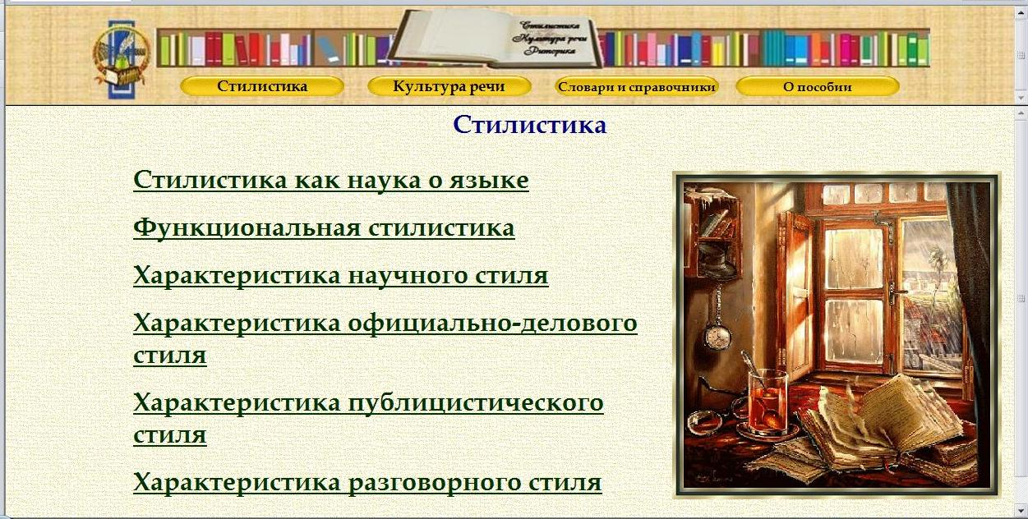
1. Информация по курсу «Стилистика. Культура речи. Риторика» представляет собой законченные фрагменты с ограниченным числом предметных понятий. Для удобства учителя и учащегося наименования тем (рубрикация, система заголовков), вошедших в данное пособие, фактически совпадают с программой по предмету и соответствующими параграфами печатных учебников. Активные кнопки «Стилистика», «Культура речи», «Словари и справочники» позволяют быстро переходить из раздела в раздел, а интерактивный рубрикатор – перемещаться внутри раздела.
Используемые в пособии графические символы сигнализируют о наличии

- упражнения;

- видеофрагмента,

- детального изложения теоретического материала.
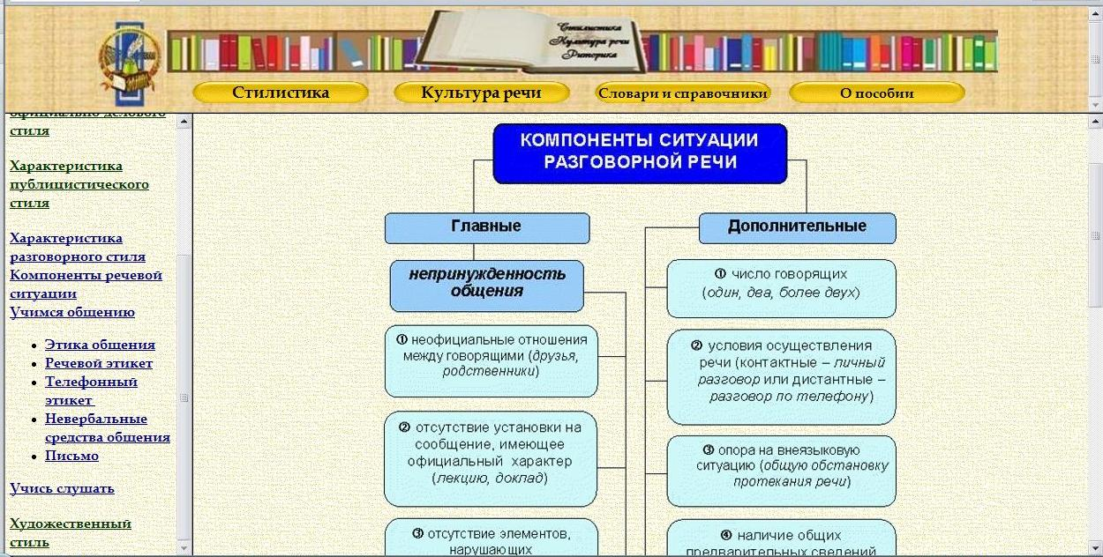
2. Структурированность, удобство в обращении, наглядность изложенного материала в пособии реазализуются посредством использования гипертекста (формат HTML) – метода нелинейной подачи текстового материала, при котором в нем определенным образом выделены слова, имеющие привязку к соответствующим текстовым фрагментам, иллюстрациям, таблицам, схемам, видеоматериалам. Таким образом, ученик не просто листает по порядку странички текста, он может отклониться от линейного описания по какой-либо ссылке, т.е. сам руководит действием выдачи информации.
3. Текстовая часть сопровождается перекрестными ссылками, позволяющими уменьшить время поиска нужной информации.
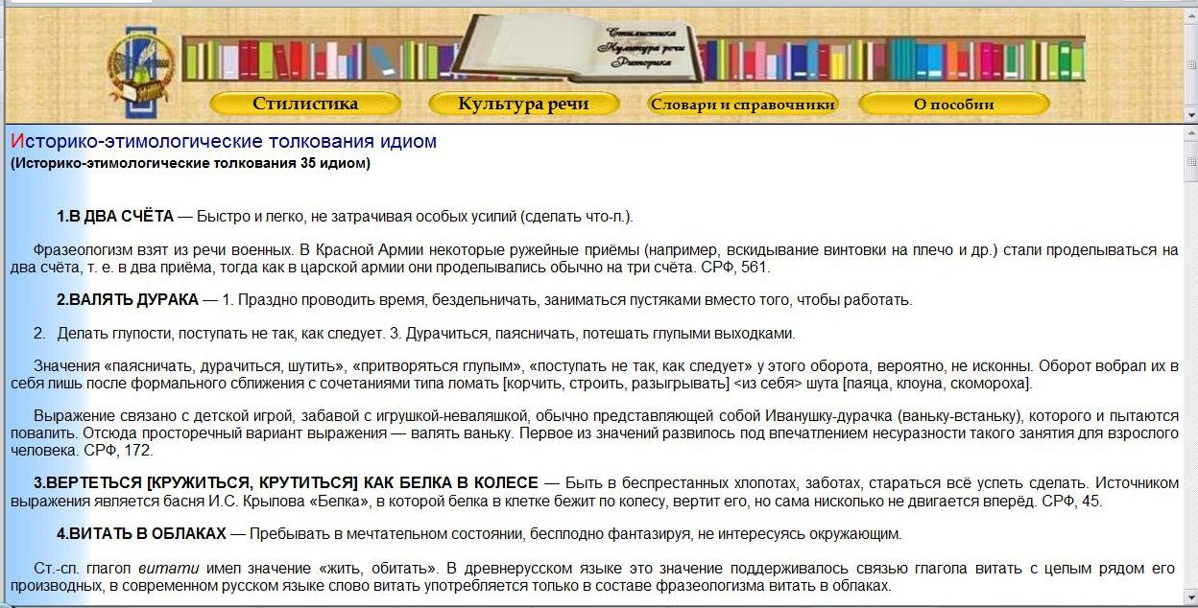
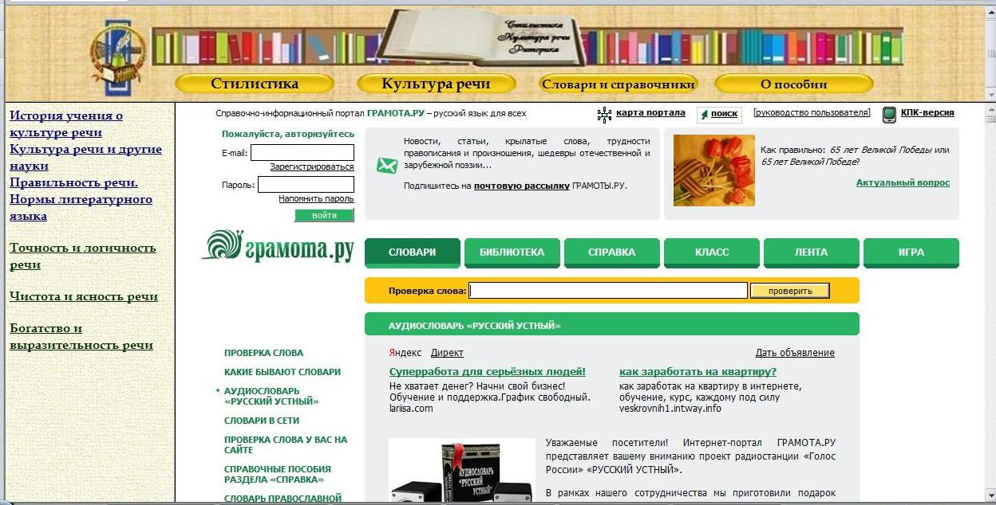
4. Перспективным элементом является подключение справочного и словарного потенциала пособия, многие упражнения предполагают систематическое обращение к ним учащихся.

5. Каждый фрагмент, наряду с текстом, содержит блок учебных заданий для самоконтроля, обеспечивающего диагностику качества усвоения нового материала и стимулирующего постоянную высокую мотивацию обучаемых. В зависимости от характера ответа используется пять видов заданий:
1) "верно - неверно" | 2) с альтернативным ответом
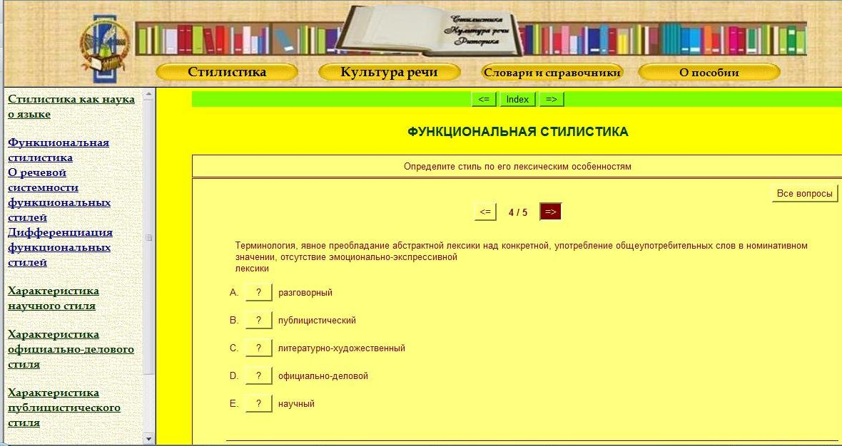  3) с кратким ответом | 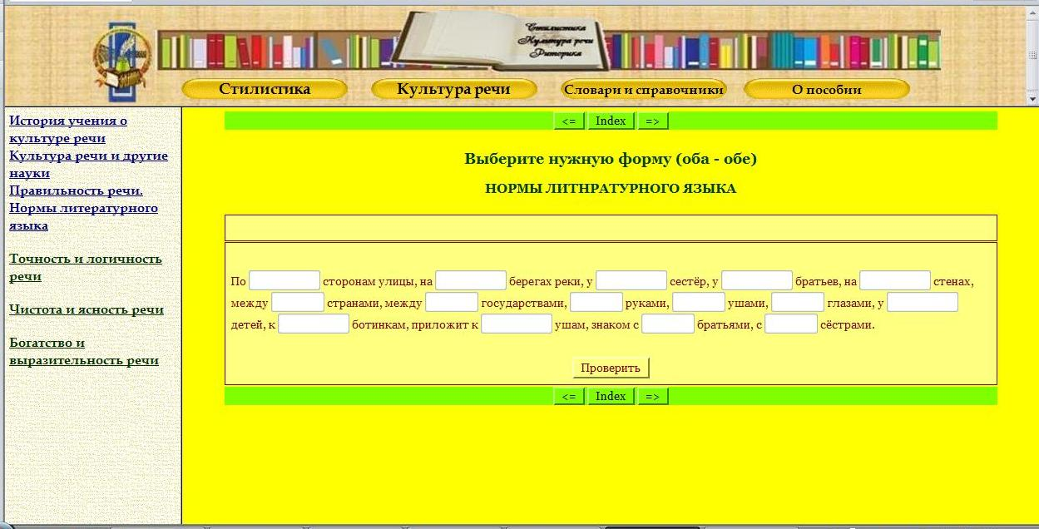  4) на заполнение пробелов
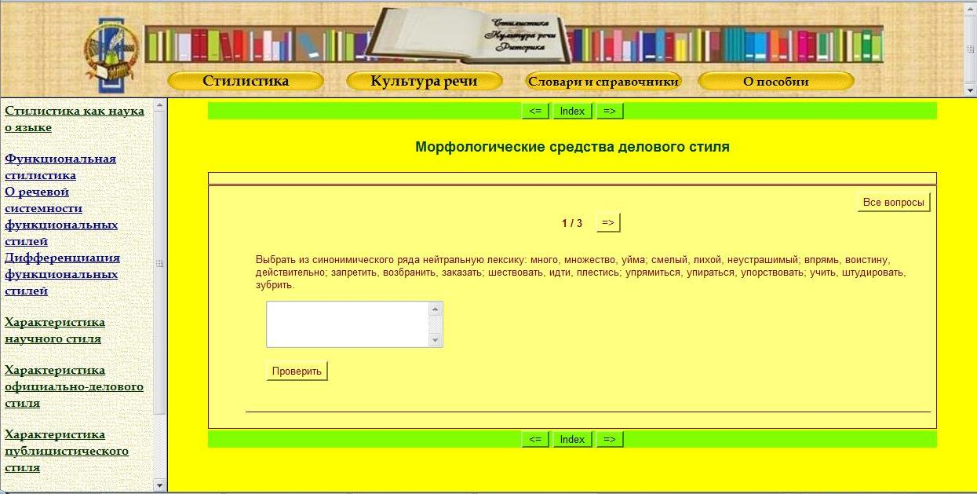  5) на классификацию | 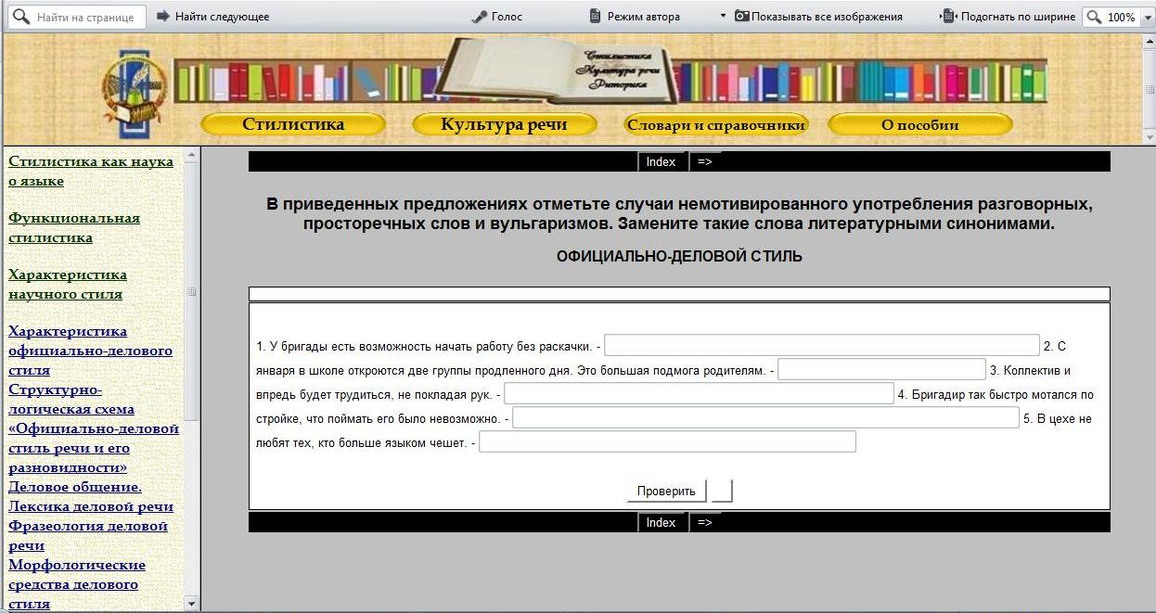
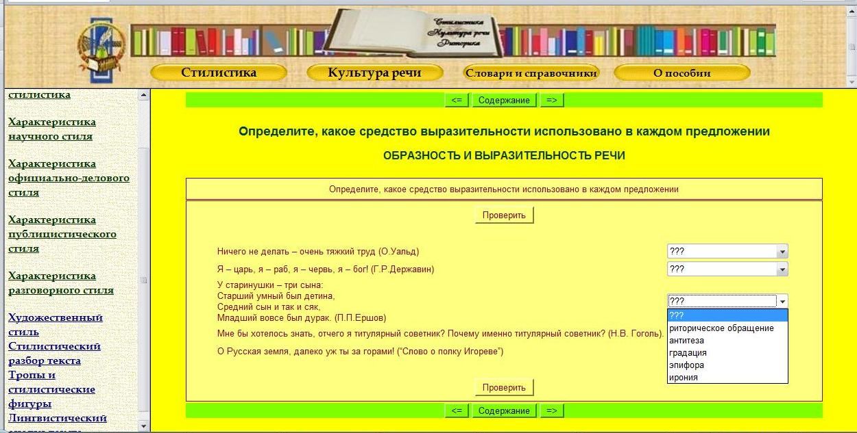
Пособие обеспечивает возможность получения бумажной копии статических разделов, возможность копирования выбранной информации в личный электронный конспект. Удобным элементом интерфейса является линейка прокрутки, позволяющая вернуться к любой части информации.

Работа по стилистике начинается с понятия стилистики как науки о языке. Затем, получив представление о системе функциональных стилей, учащиеся знакомятся детально с каждым из них, их жанровым воплощением, с понятием индивидуально-авторского стиля. Последнее принципиально важно: проникая в своеобразие авторского стиля, учащийся приходит к выводу, что стиль отражает взгляды, мировоззрение, отношение к миру, что в стиле проявляется личность, что, следовательно, и у него, учащегося, должен быть свой индивидуальный стиль, над которым надо работать, как и над другими сторонами своей личности.
Для того, чтобы работа по стилистике имела для учащихся практические выходы, в связи с занятиями по официально-деловому стилю, например, учащиеся имеют возможность познакомиться с деловым этикетом, с оформлением деловых бумаг (образцы их приведены в пособии), с некоторыми речевыми стандартами, характерными для стиля документов, с которыми им в будущем не раз придется иметь дело.
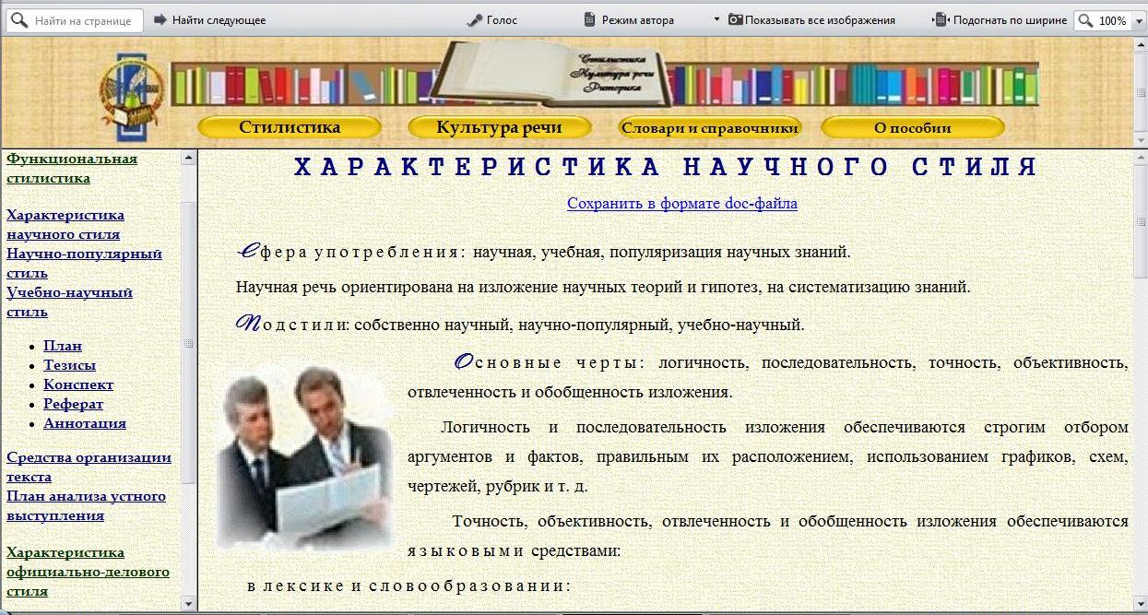
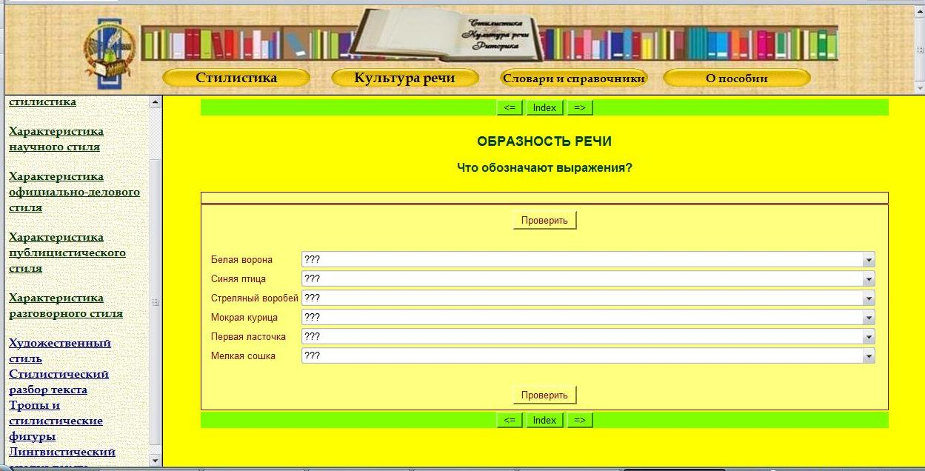
Стилистическое дифференцирование лексики и фразеологии, выявление и использование языковых элементов, имеющих оттенок высокого или, наоборот, сниженного стиля, подбор синонимичных слов и оборотов, меняющих стилевую окраску высказывания, анализ порядка слов в предложении, произношения, интонационных средств, знаков препинания с точки зрения стиля будут пронизывать работу учащихся над многими включенными в пособие заданиями.
Основное внимание в пособии обращается на характерные особенности стилей речи: цель речевого высказывания, условия речи (официальная или неофициальная обстановка), жанры, характерные лексика и синтаксис, эмоциональность, образность, простота речи, ее логичность, призывность, оценочность и т. д.
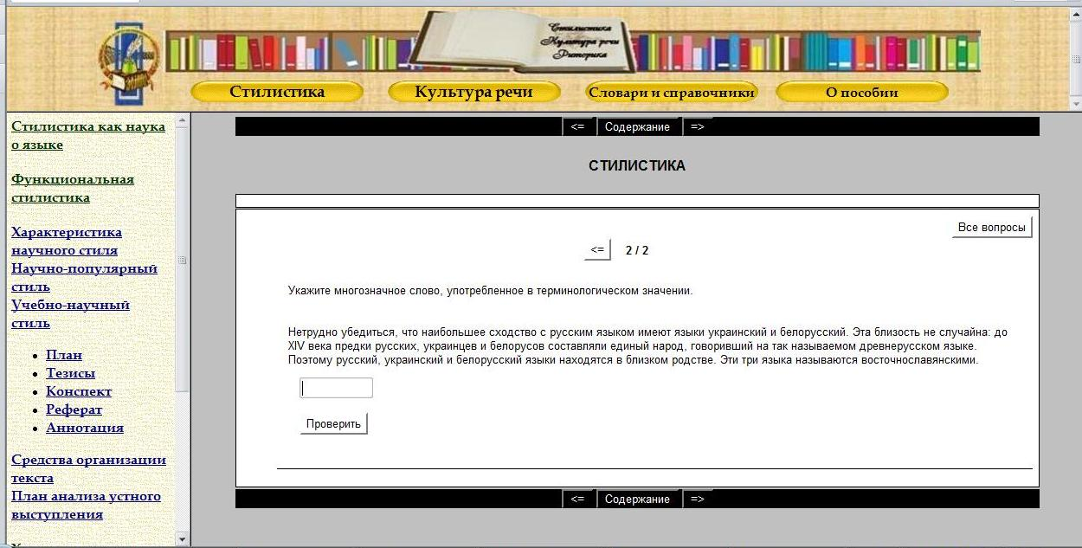
В зависимости от профиля школы, класса учитель может сместить акценты, сделать ключевыми те стили (или один из стилей), которые наиболее полно отвечают профильным задачам школы, класса.
Например, в разделе пособия «Научный стиль» достаточно упражнений на отработку умения находить и образовывать термины, соотносить их с отраслями науки и техники.

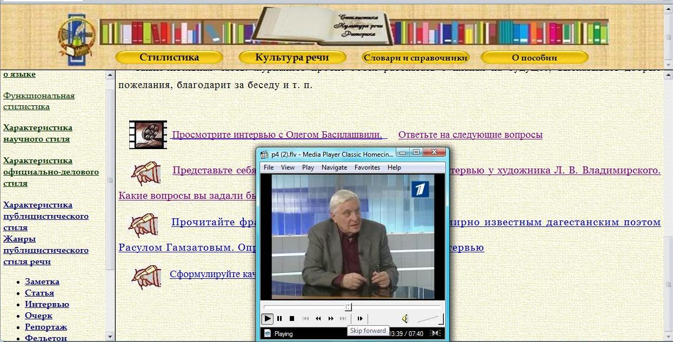
Работа над публицистическим стилем речи связана с повседневной жизнью учащихся, с их реальными жизненными планами, с нравственными, эстетическими, социальными ценностями, доступными восприятию и пониманию школьников:

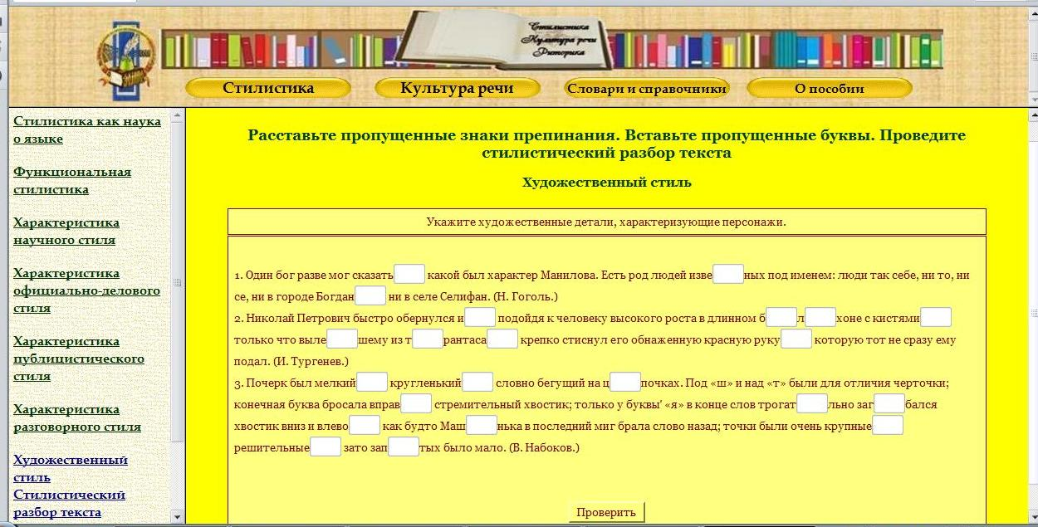
Задача пособия — научить говорить, умело используя лексические богатства языка, ресурсы синтаксиса; композиционно правильно строить устное выступление и писать сочинения, доклады, а также научить думать, убеждать не одной лишь фразой, а прежде всего логикой, знаниями, глубокой убежденностью в том, о чем говорит, что доказывает, к чему призывает ученик:
Учитывая уровень подготовки учащегося, пособие позволяет обучающемуся выбрать не только содержательную сторону, но и работу над языковой стороной. Помещенные в пособии тексты упражнений дают возможность свободно варьировать выполняемые на их основе задания: по структуре текста, по лексике и фразеологии, по грамматике, синтаксису, орфографии и пунктуации, стилистике.
Изучая систематический курс литературы, учащиеся узнают, что в художественном стиле речи, кроме типичных для него языковых средств, используются средства других стилей, в особенности разговорного. Основное внимание при изучении художественного стиля сфокусировано на образно-художественной, эстетической функции языка, функции эмоционально-образного воздействия на читателя, слушателя. Эта функция и делает язык первоэлементом одного из видов искусства — художественной литературы.
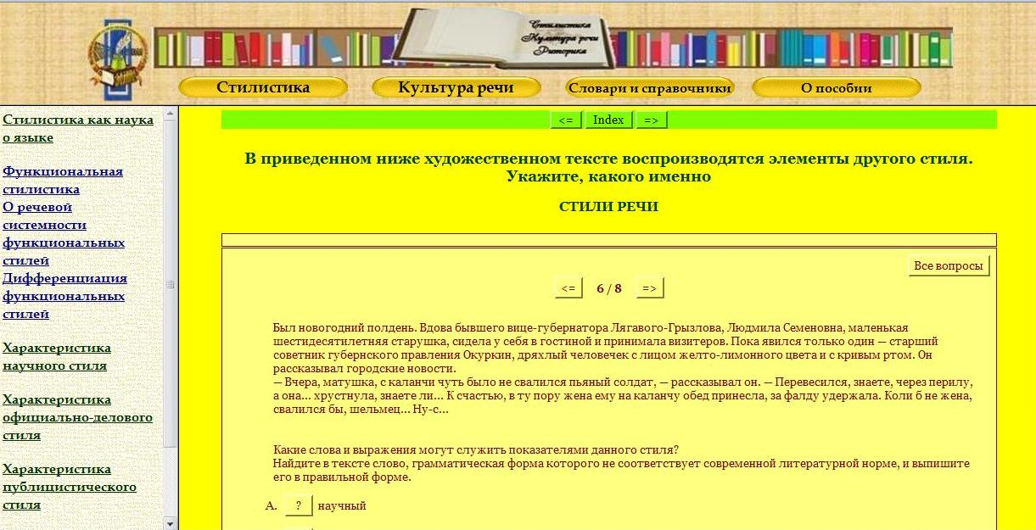
Основное назначение стилистического анализа художественного произведения — пробудить у учащихся интерес, развить внимание к художественно-языковой форме изучаемого произведения, к индивидуально-авторским особенностям стиля, к особенностям стиля того или иного жанра.
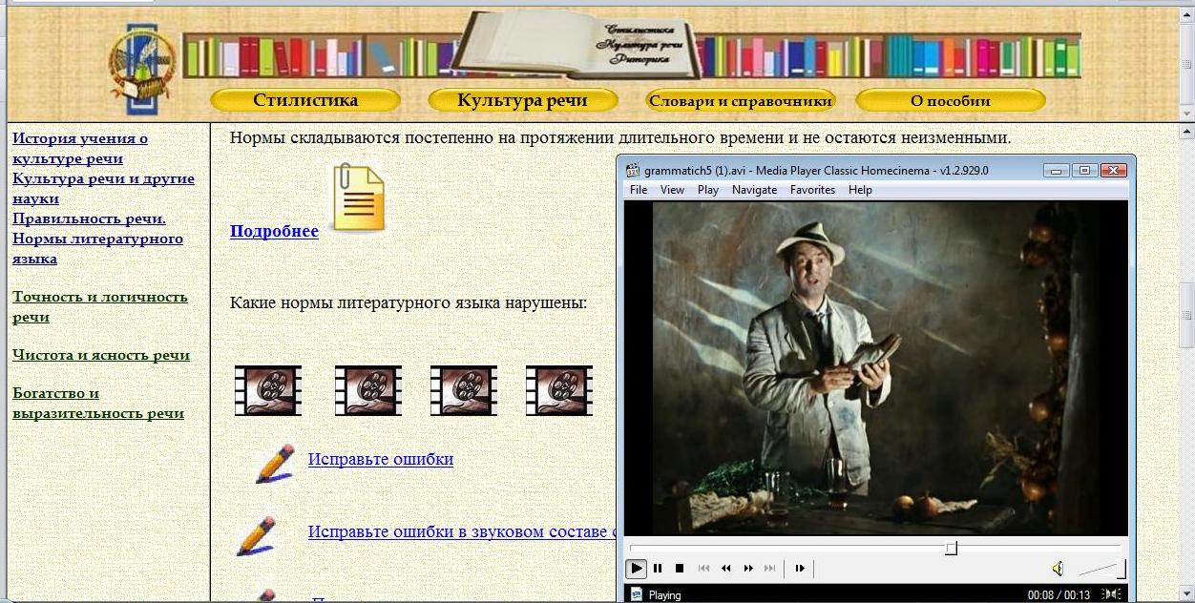
В пособии также рассматриваются теоретические основы культуры речи, специфика и виды речевой деятельности. Имеющиеся задания для самостоятельной работы активизируют познавательную деятельность, контролируют ее результаты. Иллюстративный материал подобран из современных средств массовой информации и художественных произведений популярных авторов.
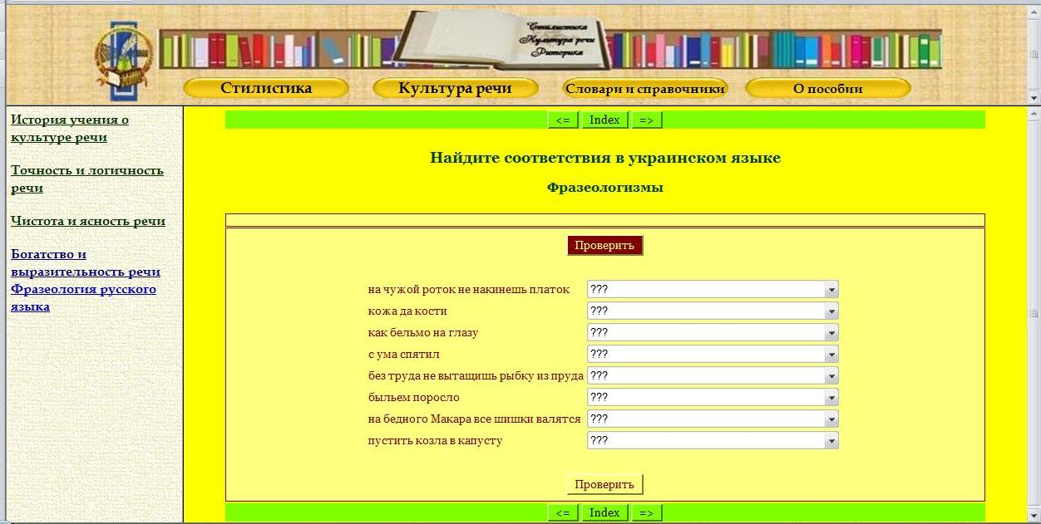
Материалы пособия расширят знания учащихся о русской культуре, а работа с текстами научит их сопоставлять явления русской культуры с явлениями культуры украинского народа.
Электронное пособие, давая учителю и учащимся конкретный материал для работы, предлагает приоритетные направления занятий по русскому языку в старших классах, что, безусловно, может быть основой при организации занятий в различных условиях. В каких бы конкретных условиях ни проводились занятия, принципиально значимым является: повторение не как дублирование ранее изученного, а как составная часть изучения нового; тренировка в правописании как элемент работы над новым материалом; переключение основного внимания на текст и стили речи; отказ от адаптированного, упрощенного дидактического материала; включение в работу текстов разных стилей и жанров; организация работы учащихся не только на литературных текстах, но и на живом языковом материале окружающей учащихся среды; многообразие жанров творческих работ учащихся.
Уровень подачи теоретического материала (основная информация по теме плюс опция «Подробнее»), тренировочные упражнения, тесты и практические задания различной сложности позволяют использовать данное учебное пособие учащимся старших классов школ с русским и украинским языком обучения.
Электронное пособие может использоваться как средство дистанционного обучения, реализуя при этом принципы активности, самостоятельности, сочетания коллективных и личных форм учебной работы, мотивации, связи теории с практикой.
В связи с этими принципами пособие дает возможность:
• индивидуализировать подход к ученику и дифференцировать процесс обучения;
• контролировать учащегося с диагностикой ошибок и обратной связью;
• обеспечить самоконтроль и самокоррекцию учебно-познавательной деятельности учащегося;
• демонстрировать визуальную учебную информацию;
• повысить мотивацию обучения.
- Азимов ЭТ. Теория и практика преподавания русского языка как иностранного с помощью компьютерных технологий: Автореф. дис. ... д-ра педагогических наук. М., 1996. 38 с.
- Власов Е.А., Юдина Т.Ф., Авраменко О.Г., Шилов А.В. Компьютеры в обучении языку: проблемы и решения. - М.: Русский язык, 1990.
- Гарцов А.Д. Компьютерная лингводидактика: цели и задачи. //Вестник Российского университета дружбы народов. Серия Вопросы образования: языки и специальность. 2007. №2. С. 41-49.
- Гарцов А.Д, Бовтенко М.А., Ельникова С.И., Руденко-Моргун О.И. Компьютерная лингводидактика: теория и практика: Учебно-методическое пособие. М.: РУДН, 2006.160 с.
- Карамышева Т.В. Изучение иностранных языков с помощью компьютера. СПб.: Союз, 2001.
- Крюкова О. П. Самостоятельное изучение иностранного языка в компьютерном классе (на примере английского языка). - М., 1998.
- Пиотровская К.Р.Современная компьютерная лингводидактика. Научно-техническая информация (НТИ). Серия 2. Информационные процессы и системы. - 1991 . - № 4. - с. 26-29.
- Пиотровский Р.Г. и др. Обучающий лингвистический автомат // Комплексный подход к обучению иностранным языкам в педвузе и в школе. - Кострома: КПИ, 1993.
- Полат Е.С. Новые педагогические технологии. М., 1997.
- Потапова Р.К. Новые информационные технологии и лингвистика. - М., 2002. - 575 с.
- Руденко-Моргун О.И. Электронный учебник русского языка: история и перспективы развития: Монография. - М.: Изд-во РУДН, 2006.
- Руденко-Моргун О.И. Информационно-коммуникационная компетенция преподавателя РКИ/ Компьютерная лингводидактика: теория и практика: Курс лекций / Под ред. А.Д. Гарцова. - М.: Изд-во РУДН, 2006. -С.105.
- Субботин М.М. Гипертекст. Новая форма письменной коммуникации. ВИНИТИ, Серия «Информатика», 1994.
- Фадеев СВ. ЭВМ в преподавании русского языка как иностранного. - М.: Русский язык. 1990.
- Навчальні програми для старшої профільної 12-річної школи http://www.mon.gov.ua/main.php?query=education/average/prog12
- Державний стандарт базової і повної середньої освіти. http://www.mon.gov.ua/main.php?query=education/average

